Муниципальное автономное общеобразовательное учреждение
«Гимназия № 5»

Моделирование конструкций и ландшафта в среде Майнкрафт

Работу выполнил ученик
2 В класса Шаймурзин Михаил
Руководитель: Вдовина
Мария Викторовна,
учитель начальных классов

Пермь 2022
Содержание

Введение 3
1. ОСНОВНАЯ ЧАСТЬ 5
1.1. Описание игры 5
1.2. Игровой процесс 8
1.3. Основы работы с блоками 9
1.4. Майнкрафт в современном мире 13
2. ПРАКТИЧЕСКАЯ ЧАСТЬ 14
2.1. Моделирование в среде Майнкрафт 14
2.2. Основные сложности при реализации проекта 22
Заключение 24
Список литературы 25
Приложение 1. Корпус и аудитории Высшей школы экономики в Майнкрафт. 26
Приложение 2. Пермь в Майнкрафт. 29
Приложение 3. Основные блоки, использованные при выполнении проекта. 32

Введение
«Живи, как тебе вздумается, и занимайся, чем хочешь»
(девиз Маркуса Перссона, который
перенес на платформу игры Майнкрафт)

Я очень люблю играть в различные конструкторы, собирая разнообразные предметы, здания, механизмы. Поэтому, когда я познакомился с игрой Майнкрафт, она мне очень понравилась, потому что дает неограниченные возможности конструирования и моделирования. Свою работу я тоже решил реализовать в среде Майнкрафт.
Майнкрафт – это открытое, креативное, дружелюбное к игроку пространство с относительно низким уровнем стресса и множеством сюрпризов, где каждый волен делать, что хочешь, соблюдая элементарные правила. Для ребенка это возможность отвлечься, расслабиться и побыть в мире, где можно практически все. Примитивная графика игры была разработана сознательно, как манифест полной свободе. Для детей не важна графика или особые «навороты» – богатое воображение дорисует необходимое. Но они ценят возможность управлять всем самостоятельно.
Майнкрафт давно вышел за пределы развлекательной сферы. Его возможности расширились, он влияет на общественную жизнь ряда стран и способы обучения. Например, в Финляндии и Швеции работают школы, где уроки Майнкрафт в программе обучения. Занятия развивают воображение, учат стратегическому и «инженерному» мышлению, тренируют пространственное видение.
На базе Майнкрафт создана образовательная платформа Education Edition для учебных заведений. Одна из причин успеха Майнкрафт в школе в том, что игра – площадка для творчества. Игра – это пространство, где люди объединяются и могут учиться вместе на чем угодно.

Гипотеза:
Предположим, что Майнкрафт можно использовать как среду трехмерного моделирования зданий, объектов быта и ландшафта, доступную ребенку.
Цель моей работы: попробовать на практике смоделировать реальное здание с предметами интерьера и окружающий ландшафт. В качестве объекта моделирования я выбрал дачный домик на берегу реки Сыра, недалеко от Перми.

Задачи:
- Описать возможности платформы, необходимые для моделирования;
- Рассказать об успешных проектах моделирования;
- Попробовать на практике смоделировать здание и ландшафт;
- Провести презентацию проделанной работы.

ОСНОВНАЯ ЧАСТЬ

1.1. Описание игры
Майнкрафт – это строительная игра в жанре «песочница». Игровой процесс включает в себя взаимодействие игроков с игровым миром через размещение и разрушение различных блоков в трёх разных измерениях. В такой среде игроки могут создавать творческие структуры, строения различного типа и даже произведения искусства на серверах для многопользовательской игры или на своих картах для одиночной игры, имея возможность переключаться между несколькими режимами игры.
Майнкрафт нацелен на предоставление игроку свободы исследовать динамически генерируемую карту, взаимодействовать с ней и изменять её. Такая карта состоит из блоков размером 1 кубический метр. В дополнение к блокам, в окружающей игрового персонажа среде есть растения, мобы и предметы. В игре можно выполнять различного рода действия, например, добывать в шахте руду, сражаться с враждебными мобами, создавать (крафтить) с использованием добытых в игре ресурсов новые блоки и инструменты. В другие возможности игры входят построение схем из красного камня для логических вычислений и взаимодействия с находящимися на расстоянии объектами.
Игрок
Игрок – персонаж игрового мира, которым управляет пользователь.
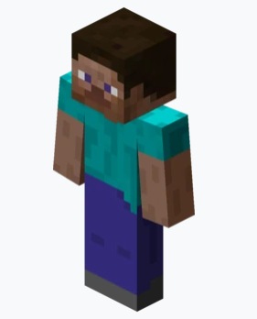
Рисунок 1. Игровой персонаж.
Когда пользователь начинает игру, игрок с пустым инвентарём размещается в мире, который генерируется случайно. У игрока есть полоска здоровья с десятью сердцами. Здоровье может уменьшаться при падении, утоплении, от огня, лавы, молнии, кактусов или ударов враждебных мобов. Повреждение здоровья может быть уменьшено бронёй, а здоровье может быть восстановлено при употреблении еды. Голод тоже влияет на игру. Низкий уровень сытости приводит к уменьшению здоровья игрока в мере, зависящей от уровня сложности.
Блоки
Блоки – объекты, из которых состоит мир Майнкрафт.
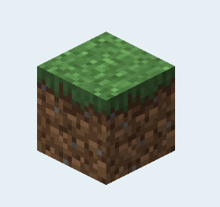
Рисунок 2. Блок дёрна.
Существуют различные типы блоков; природные блоки, например, дёрн, камень и руды, случайным образом генерируются в пределах мира. Также существуют блоки, которые игрок может скрафтить, например, верстак или печь.
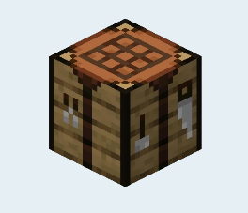
Рисунок 3. Верстак.
Ресурсы можно извлечь из блоков рукой или с использованием инструментов. Некоторые из этих ресурсов представляют собой в инвентаре игрока простые блоки, которые можно разместить где-либо ещё, а другие используются в качестве материалов для создания других блоков или инструментов.
Добывание
Как можно предположить по названию игры, добыча ресурсов – один из основных аспектов Майнкрафт. В процессе добычи блоков извлекаются руды и другие материалы из глубин карты. Эти руды включают уголь, железо, золото, красный камень, алмазы, лазурит и изумруды. Эти ресурсы критически важны при изготовлении ряда полезных предметов. Добыча ресурсов может включать рытьё шахт или спуск по пещерам. Заброшенные шахты тоже могут использоваться для поиска полезных ископаемых.
Крафт
Крафт (крафтинг (ремесло, создание), от англ. crafting) позволяет игрокам создавать новые инструменты и блоки с использованием предметов из своего инвентаря. Для того, чтобы скрафтить что-либо, игроку нужно определённым образом разместить в сетке крафта необходимые ресурсы.
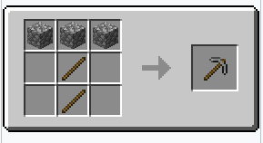
Рисунок 4. Сетка крафта каменной кирки.
Расположение ингредиентов в сетке крафта не имеет значения. Например, факел можно скрафтить, поместив уголь над палкой.
Мобы
Мобы (от англ. Mob – сокращение от mobiles, что значит «мобильные сущности») – животные и другие существа, населяющие мир. Среди них зомби, атакующие врукопашную и призывающие других зомби; скелеты, стреляющие из лука стрелами; пауки, прыгающие на большие расстояния и карабкающиеся по стенам; и криперы, взрывающиеся, подходя к игроку.
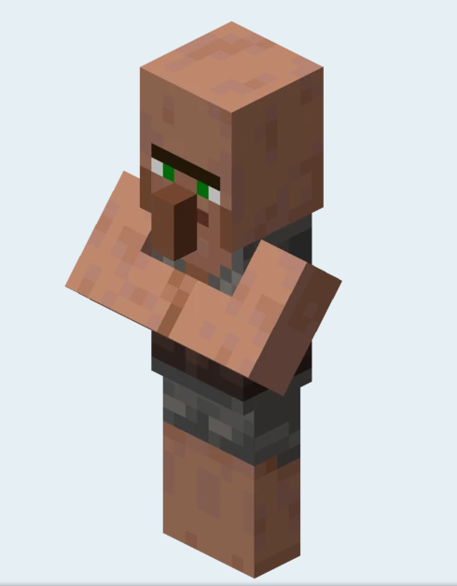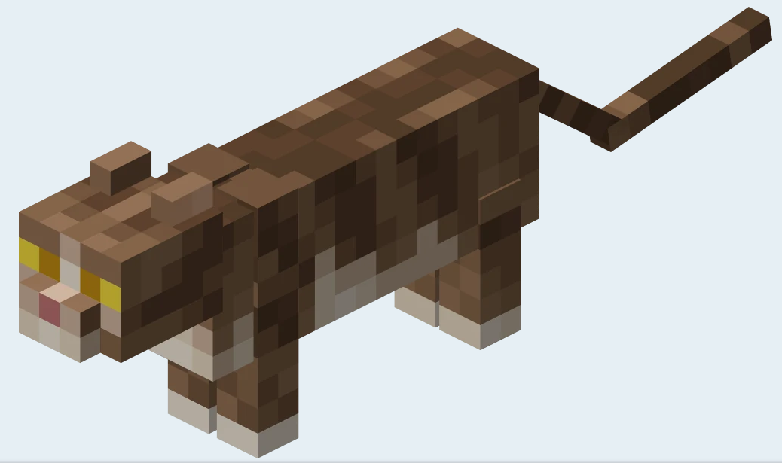
Рисунок 5. Мобы. Деревенский житель и кошка.
Есть помогающие игрокам дружелюбные мобы: свиньи, коровы, куры, овцы, кролики и спруты, а также шесть типов приручаемых мобов: волки, оцелоты, лошади, ослы, мулы и попугаи. Волки атакуют вражеских мобов и мобов, атакованных игроками или атакующих их. Кошки, или прирученные оцелоты, не получают урона от падения и отпугивают криперов. Дружелюбные мобы, кроме волков, при убийстве дают ресурсы, например, говядину, свинину, курятину, шерсть, кожу и чернильные мешки.

Игровой процесс
Игровой процесс в большинстве режимов состоит из размещения и разрушения блоков в случайно созданном мире.
С помощью блоков игроки могут влиять на мир, строить и уничтожать структуры. Поскольку игровой процесс в Майнкрафт открыт и не имеет конечной цели, игроки часто устанавливают свои собственные цели и играют в игру так, как они считают целесообразным.
Используя блоки, можно строить замки, дороги, здания и мосты. Учитывая все функции блоков, можно строить разные мини-игры и т.п.
На данный момент существуют такие режимы игры, как Выживание, Творчество, Хардкор, Приключение и Наблюдение. Рассмотрим основные из них.
Выживание
В этом режиме игроки должны добывать материалы для строительства, крафта и получать очки опыта. Есть шкалы здоровья, голода, брони, а под водой – воздуха. Также есть инвентарь.
Творчество
В этом режиме игроки могут летать, имеют доступ к бесконечному количеству предметов и блоков, которые можно уничтожить мгновенно. Игроки неуязвимы и почти бессмертны, у них отсутствуют шкалы здоровья, голода, воздуха (если под водой) и брони.
Приключение
В этом режиме игроки могут взаимодействовать с такими объектами, как переключатели и механизмы, а также с мобами. Однако игроки не могут устанавливать и уничтожать блоки без правильных инструментов.

Основы работы с блоками
Блоки – это фундаментальные объекты, в большинстве случаев представляющие собой кубы, из которых состоит игровой мир и которые являются неотъемлемой частью игры. Вместе они создают физическую окружающую среду и могут быть собраны, преобразованы и установлены обратно в игровом мире.
Внешний вид
Все стороны большей части блоков имеют текстуры с разрешением 16×16 пикселей, а объём полного блока равен одному кубическому метру. Большинство блоков являются статическими, однако вода, лава, поршни и некоторые другие блоки могут изменять своё местоположение при определённых обстоятельствах.
Типы блоков
На данный момент существует больше сотни типов блоков (включая воздух, источники воды и лавы, различные типы древесины, нажимных плит, ступеней, шерсти и т. д.).
Самая простая классификация блоков – классификация на натуральные и рукотворные. Натуральные блоки – это те, которые генерируются при создании мира. Рукотворные же блоки не встречаются в природе, но имеют крафт, с помощью которого игрок может создать его у себя в инвентаре. В то же время рукотворные блоки могут быть сгенерированы при создании мира в деревнях, сокровищницах, крепостях, шахтах.
Таблица 1. Основные типы блоков.
Класс | Описание | Примеры
Твёрдые | Самый распространённый и многочисленный тип блоков. Твёрдые блоки различаются по твёрдости (скорость добычи), прозрачности, светимости, взрывоустойчивости; могут быть сыпучими и горючими. | Булыжник, камень, древесина, слизь, песок
Жидкие | Этот тип блоков отличается от остальных своей «текучестью». Рядом с источником жидкости появляются блоки течения, которые, в свою очередь, также создают рядом с собой течения. Чем дальше от источника, тем слабее становятся течения. Физика жидкостей в игре значительно отличается реальной физики: не сохраняется её объём, источник может быть размещён даже в воздухе, при этом из этого места вниз будет бесконечно долго опускаться столб жидкости. Жидкости могут отличаться вязкостью. | Вода, лава
Нетвёрдые | Нетвёрдые блоки могут рассматриваться как разновидность твёрдых. Большинство из них позволяют игроку и мобам проходить сквозь себя и легко разрушаются, например, при взаимодействии с жидкостью. | Факел, трава, лианы, цветы, рельсы, паутина (способна замедлять сущности), красная пыль и механизмы (нажимные пластины, рычаги, кнопки и другие), снег, цветочный горшок.
Плазменные | Особые блоки, которые не могут быть скрафчены или получены с помощью команд. Представляют собой больше явления, нежели блоки. | Порталы, воздух, пустота, луч маяка.

Взаимодействие блоков
Гравитация
Для большинства блоков в игре отсутствует гравитация. Однако на такие блоки, как песок, гравий, наковальня, цемент всё же действует сила тяжести, и они упадут вниз, если под ними отсутствуют другие твёрдые блоки. В случае, если блоки, на которые распространяется гравитация, упадут на нетвёрдый блок (рельсы, факел, рычаг и т. д.), то падающий блок будет уничтожен и выпадет в виде предмета.
Взаимодействие с жидкостями
Блок воды или лавы будет растекаться в те стороны, в которых отсутствуют другие твёрдые блоки. Воспламеняющиеся блоки – доски, шерсть, листва и другие – будут загораться и сгорать при соприкосновении с лавой или огнём. Нетвёрдые блоки будут смыты потоком воды, если попадутся на её пути.
При падении в воду или при соприкосновении с ней блок цемента превращается в блок бетона.
Также жидкости могут взаимодействовать друг с другом, образуя камень или обсидиан.

Взаимодействие с игроком
В режиме Выживание
Большинство блоков игрок может добывать, использовать для крафта или устанавливать на другие блоки. Многие каменные и железные блоки возможно добыть исключительно с помощью кирки. Некоторые блоки могут наносить урон игроку и даже убить его при соприкосновении: кактусы, лава, магма, ягодный куст. Некоторые блоки можно установить только в определённые места: нельзя посадить гриб на блок, отличный от мицелия, либо земли без достаточного уровня света, семена – на невспаханную землю и т. п.
В режиме Приключение
В режиме приключения игрок не может разрушать или устанавливать блоки, даже используя необходимые для этого инструменты (однако можно взаимодействовать с объектами). У создателей карт есть возможность, используя команды консоли, выдать игроку инструменты, которые могут уничтожать только определённые блоки. Таким образом, можно выдать блоки, которые могут быть установлены только в определённых местах.
В режиме Творчества
В режиме творчества игрок может ломать любые блоки чем угодно (кроме оружия) с одного удара, при этом блок исчезнет и не попадёт в инвентарь.

Подвижность твёрдых блоков
Твёрдые блоки можно разделить на подвижные и неподвижные. Неподвижные, в свою очередь, могут быть абсолютно неподвижными или хрупкими в движении.
Подвижные блоки могут быть сдвинуты с места при помощи поршня или слизи (она обладает способностью «приклеивать» блоки к себе). Стоит отметить, что поршень не может сдвинуть более двенадцати блоков, включая склеенные слизью.
Абсолютно неподвижные блоки игнорируют действие поршней, в связи с чем не могут быть сдвинуты им. Кроме того, они не прилипают к слизи. К таким блокам относятся коренная порода, наковальня, обсидиан, костёр и некоторые другие.
Хрупкие в движении блоки разрушаются при попытке сдвинуть их поршнем. Так себя ведут тыква, кактус, кровать, дверь и другие.

Майнкрафт в современном мире
С наступлением пандемии COVID-19 среда Майнкрафт стала использоваться, как место виртуальных встреч и даже проведения лекций и экзаменов. Например, студенты Высшей школы экономики начали моделировать корпуса университета в Майнкрафт в самом начале режима самоизоляции. Студенты и преподаватели ходили на занятия в виртуальный университет, как в настоящий, размещались в виртуальных аудиториях и общались в виртуальных холлах (Приложение 1).
Благодаря виртуальной копии университета исчезают границы между студентами. Теперь можно встречаться и общаться всегда, независимо от времени, местоположения и эпидемиологической ситуации в мире.
Наш земляк, 15-летний пермяк Евгений Сыпачев целый год создавал известные пермские локации в Майнкрафт. Там можно найти набережную, известные кафе, центральные улицы и многое другое (Приложение 2).
Разместив эту карту на общедоступном сервере, можно встречаться и гулять с друзьями по виртуальному городу.

ПРАКТИЧЕСКАЯ ЧАСТЬ

Моделирование в среде Майнкрафт
Этим летом я отдыхал на даче у бабушки и очень хорошо запомнил расположение зданий и посадок, поэтому решил смоделировать в Майнкрафт наш домик на берегу реки, другие сооружения и садовые посадки.
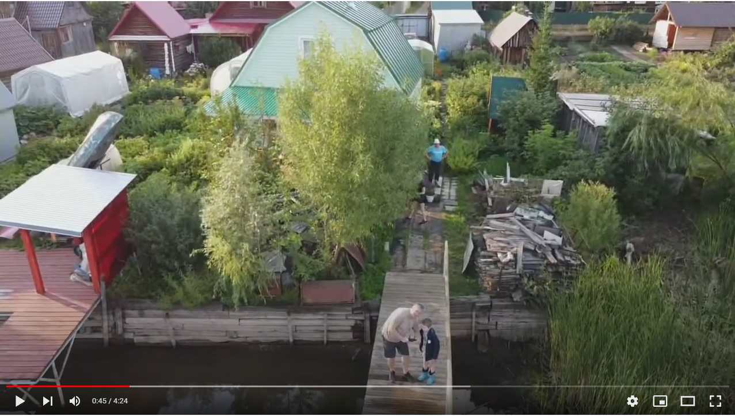
Рисунок 6. Дача бабушки.
Проектировать здание и ландшафт я решил в творческом игровом режиме. В инвентаре Творчества есть все необходимое для строительства. Блоки в неограниченном количестве, ненужные блоки уничтожаются с одного удара и есть функция полёта. Также я выбрал мирный уровень сложности. В нём не появляются враждебные мобы, которые могли мешать при выполнении работы.
Проект я начал с постройки основного здания дачи, чтобы дальше относительно него располагать остальные объекты. В здании два этажа, соединённых лестницей, и деревянная веранда с крышей. Первый этаж – основная часть дома, там находятся спальные места и кухня, а также печь.
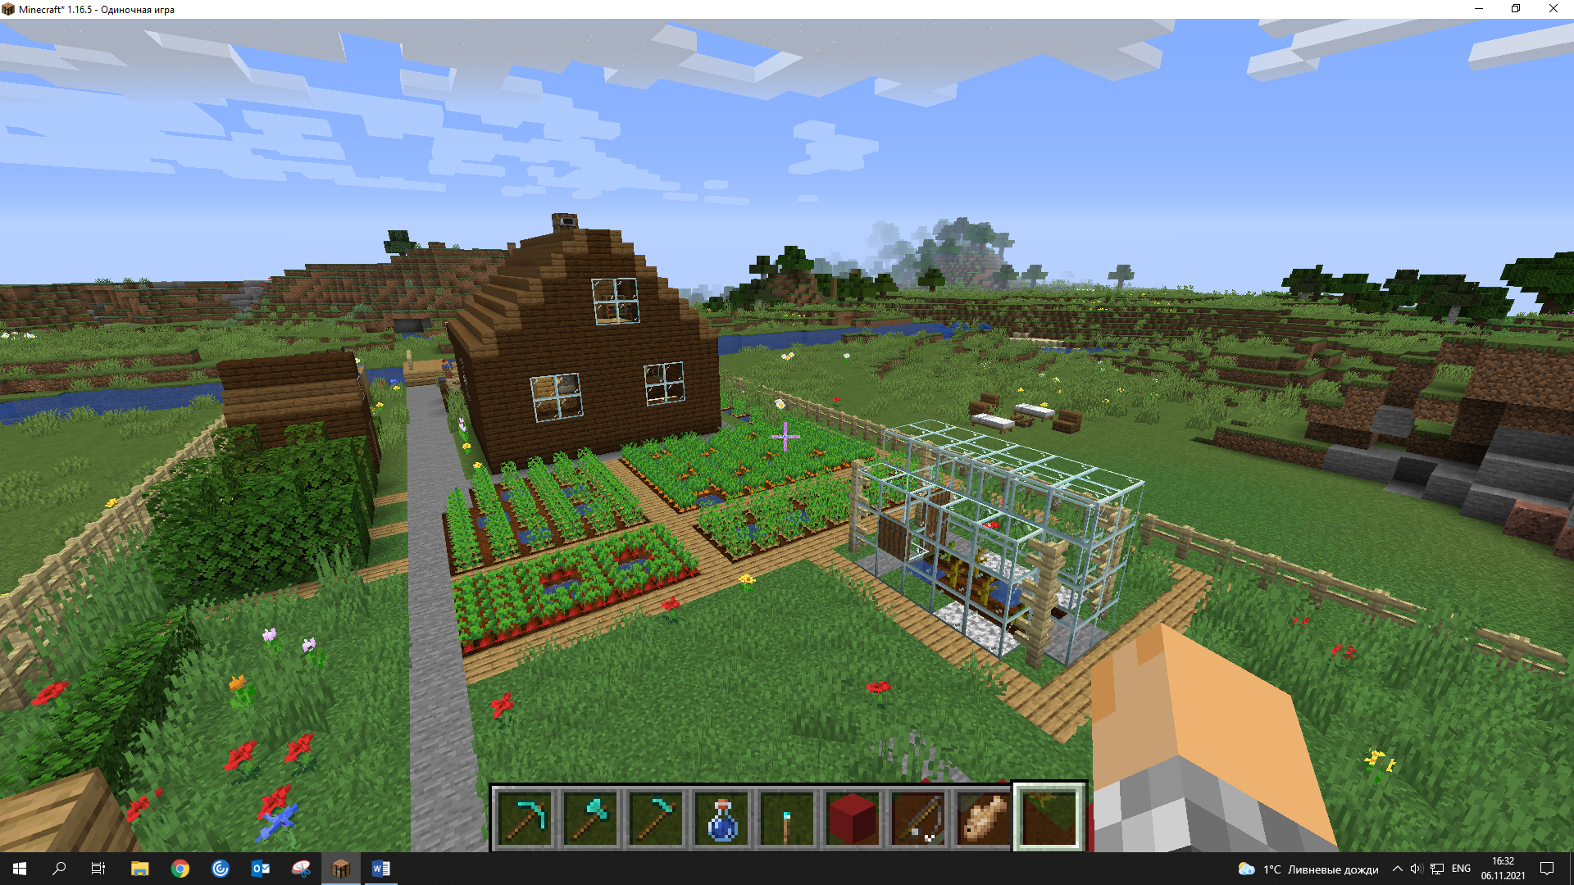
Рисунок 7. Дача бабушки в Майнкрафт.

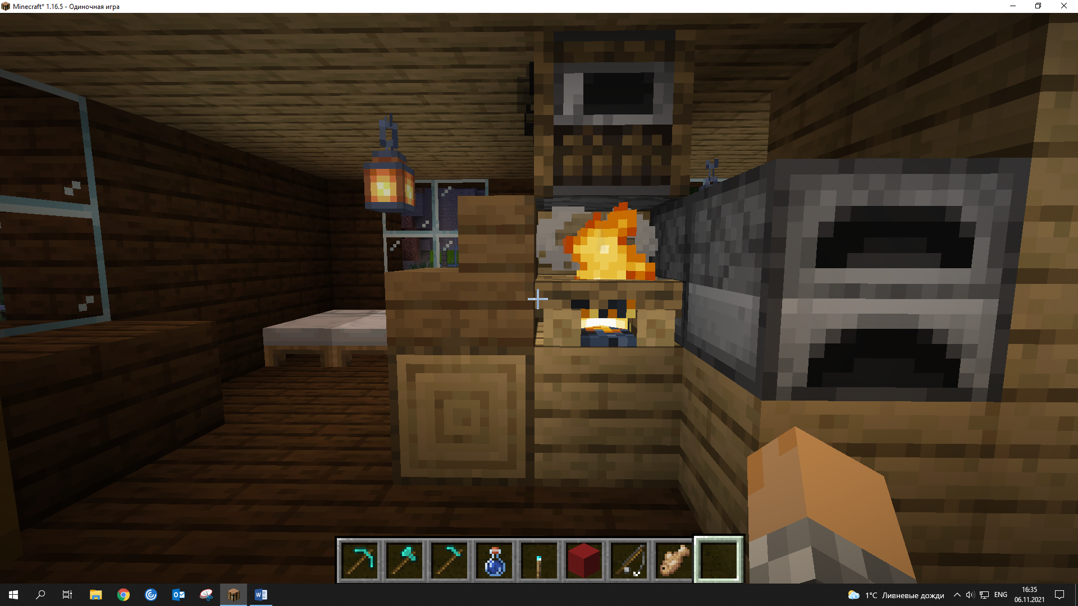
Рисунок 8. Интерьер первого этажа. Вид 1.

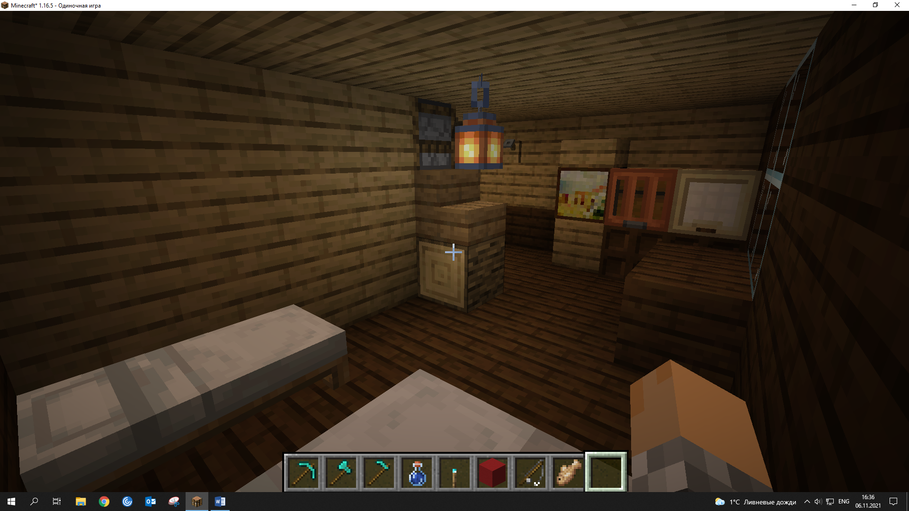
Рисунок 9. Интерьер 1 этажа. Вид 2.

На втором этаже, в основном, хранятся вещи.
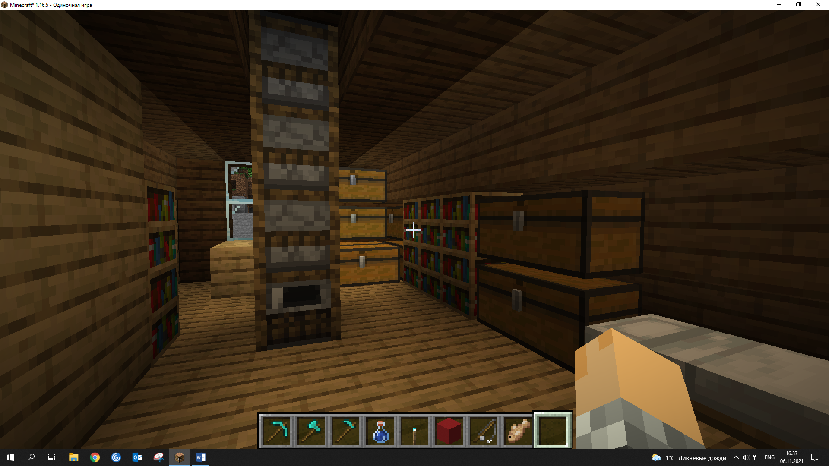
Рисунок 10. Интерьер 2 этажа.

При строительстве были использованы следующие материалы: дубовые доски, доски из тёмного дуба, дубовые ступени, еловые ступени, стекло, дубовая дверь. Если построить здание в среде Майнкрафт достаточно просто, то изобразить привычные нам детали интерьера и мебель гораздо сложнее, потому что готовых предметов нет в инвентаре и приходиться подключать свою фантазию. Так картина послужила телевизором, кресло я сделал из чёрной шерсти, шкафы заменяли сундуки, холодильник получился из сундука и двери. Также для интерьера использовались различные люки (из тёмного дуба, акациевый, березовый), подвесные фонари (Приложение 3).
Далее я выполнил четыре отдельных небольших строения: туалет, теплица, баня и сарай, расположив их относительно основного здания также, как они располагаются в реальности. Для их выполнения понадобилось: доски, двери, ступени.
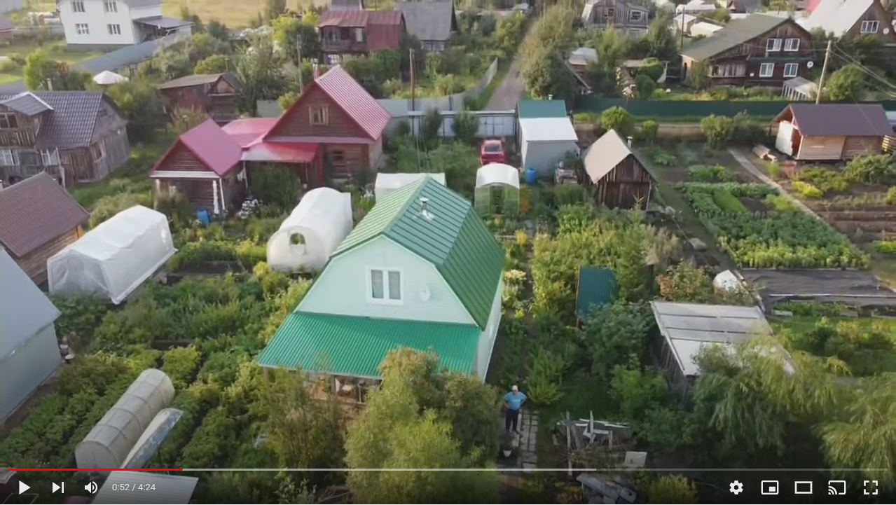
Рисунок 11. Общий вид дачного участка.

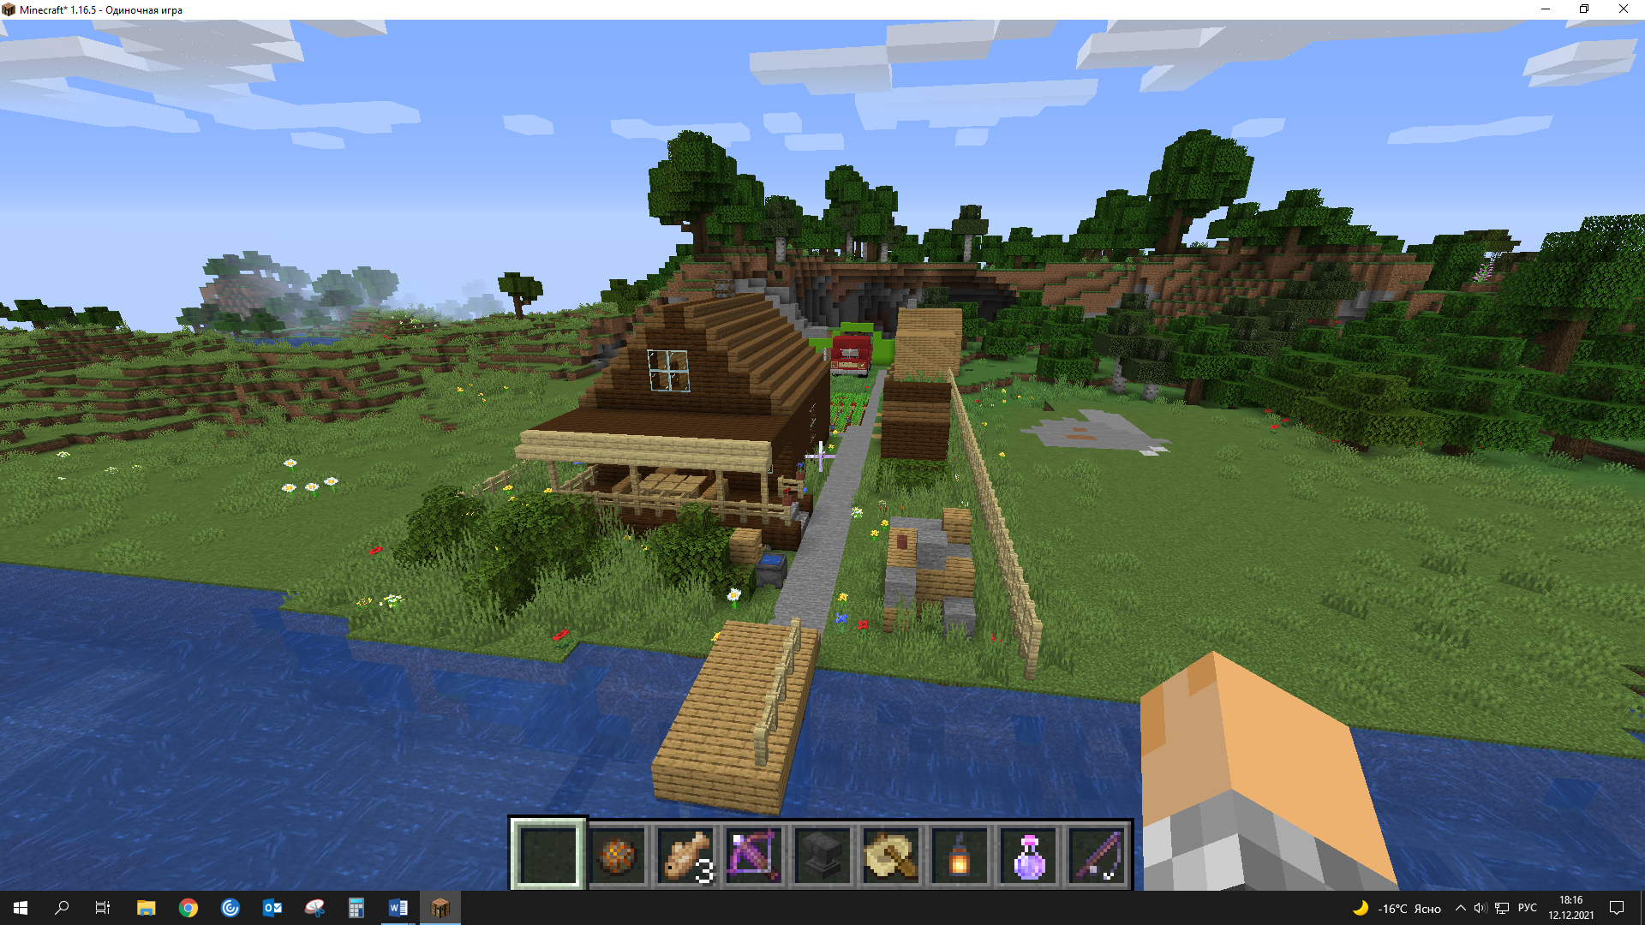
Рисунок 12. Общий вид дачного участка в Майнкрафт (Вид1).

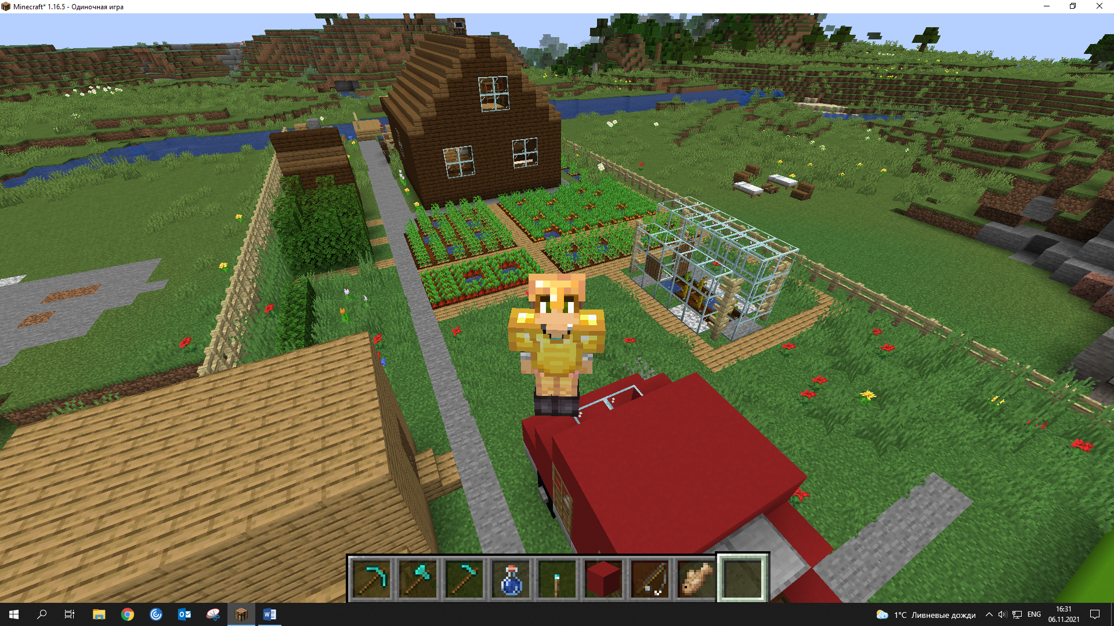
Рисунок 13. Общий вид дачного участка в Майнкрафт (Вид2).

Важная часть нашей дачи – это огород. Я старался создать огород максимально схожий с реальным, но в среде Майнкрафт есть определённые нюансы. Так, например, для того, чтобы посадить растения необходимо чтобы каждый блок земли соприкасался с водой, иначе ничего расти не будет. Сначала я определил место для грядок, заполнил его землёй, создал источники воды и обработал землю с помощью алмазной мотыги и только потом посадил семена овощей. Теплицу я выполнил из стекла и элементов забора. На своей Майнкрафт-даче я выращиваю морковь, картофель, свёклу и тыкву, а также различные цветы. В игре есть одна интересная функция, которую я использовал при создании огорода. Она заключается в искусственном ускорении роста растений с помощью костной муки.

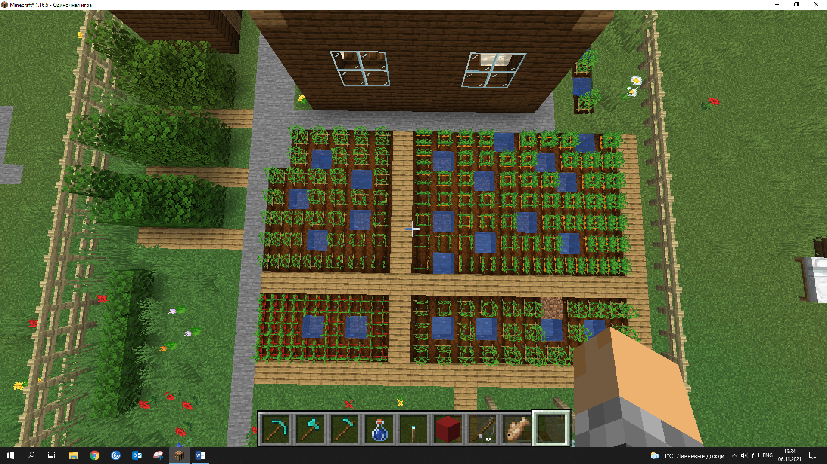
Рисунок 14. Огород в Майнкрафт.
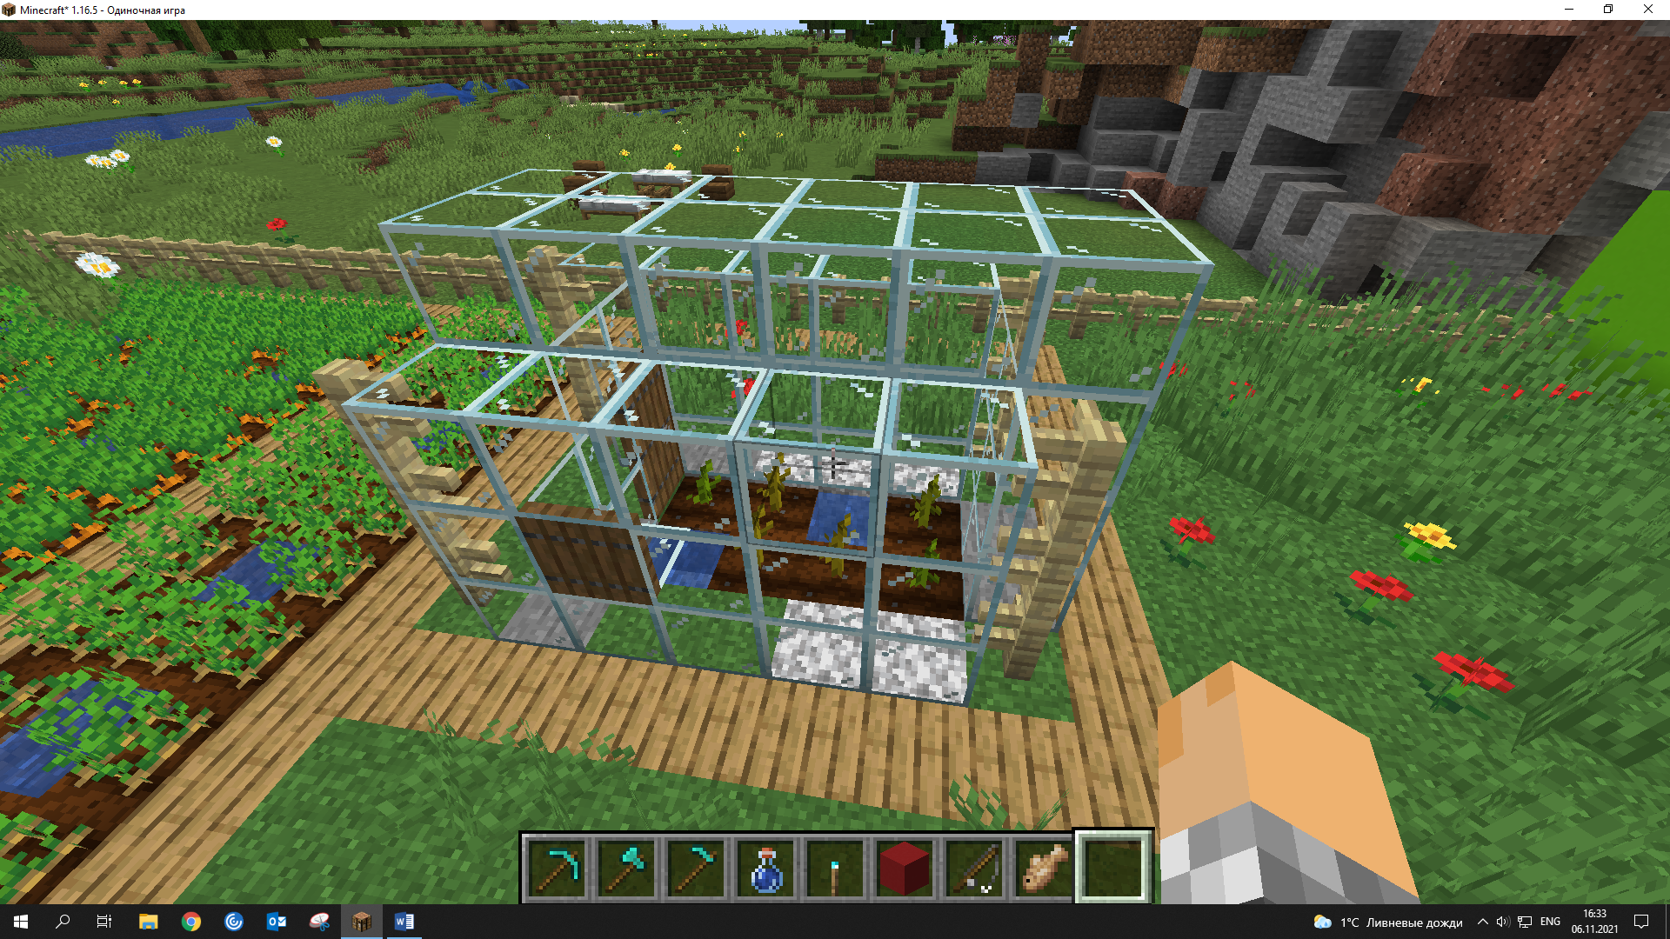
Рисунок 15. Теплица.

Завершающий этап – это доработка мелких деталей проекта. Таких как, дорожка из камня, уличный умывальник из котла и крюка, кусты из листвы тёмного дуба, мостки из дубовых досок и дубового забора, с которых можно удить рыбу, и забор, ограждающий участок.
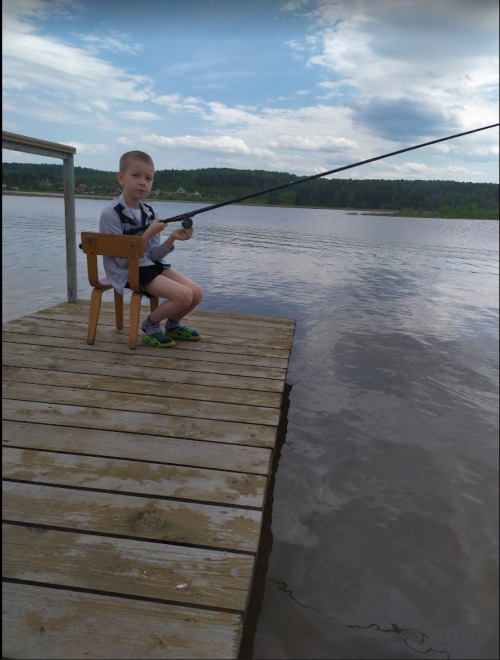
Рисунок 16. Я на рыбалке.
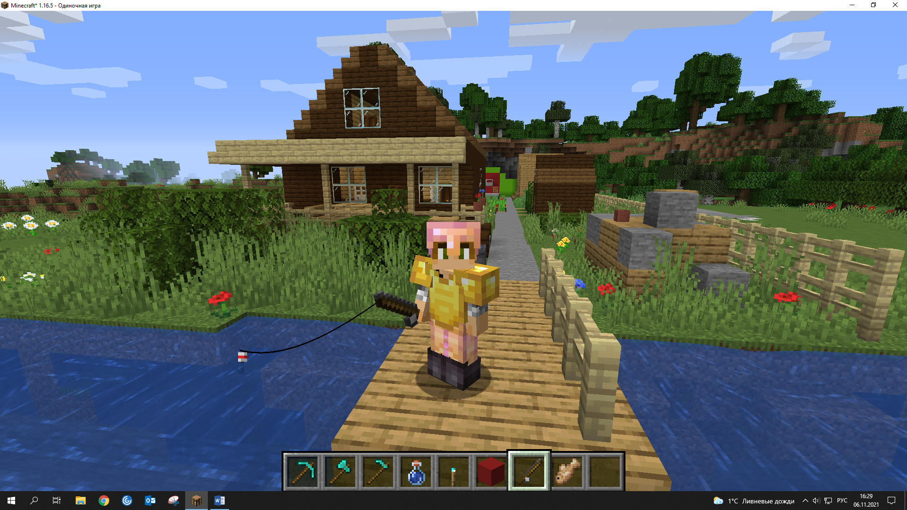
Рисунок 17. Я на рыбалке в Майнкрафт.

И от себя я решил добавить модель дедушкиной машины, припаркованную на участке.
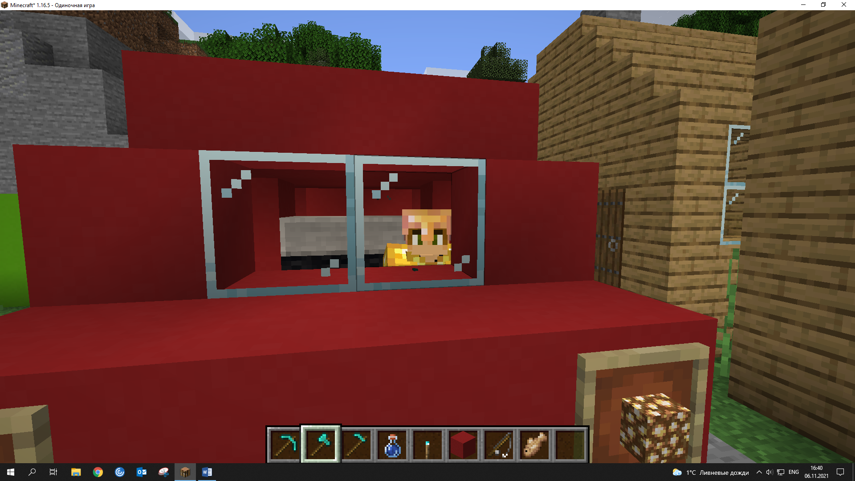
Рисунок 18. Я в дедушкиной машине.

Основные сложности при реализации проекта
В ходе выполнения практической части своей исследовательской работы я столкнулся с некоторыми трудностями.
В самом начале я совершил ошибку при выборе места для строительства, обратив внимание лишь на ровность поверхности. Я недостаточно детально проанализировал рельеф и не разметил план участка. Это привело к двум основным проблемам.
Наша дача находится на берегу реки, а место изначально было выбрано в долине реки, но не на берегу. Поэтому, для того, чтобы максимально приблизить проект к реальности, пришлось искусственно создавать приток реки. Вырыть реку в среде Майнкрафт оказалось непросто, и получилось это у меня со второй попытки.
В середине выполнения проекта оказалось, что он не вмещается на свободной территории и упирается в скалу. Скала не давала продолжить работу и к тому же не соответствовала рельефу реальной дачи. Устранить скалу можно было несколькими способами. Первый и наиболее быстрый способ – это использование TNT (динамит - сильное взрывчатое вещество). Но от этой идеи пришлось отказаться, так как существовал риск того, что взрыв может задеть выполненную часть проекта. Второй наиболее долгий и трудозатратный способ – разрушение скалы вручную. К нему и пришлось прибегнуть.
Я сделал вывод о важности проведения предшествующих строительству мероприятий. Ведь устранение оплошности осложнило работу и увеличило количество затраченного времени.
При строительстве бани также возникла трудность. Здание бани было уже готово, и я занимался другими объектами участка. Я решил использовать зажигалку для того, чтобы зажечь фонарь, но по неосторожности огонь задел стену бани. Баня была деревянная и, следовательно, сгорела до основания. Пришлось строить её заново, но впредь я был аккуратен.
Так как игра относительно приближена к реальности, то в ней также постоянно сменяется время суток. Это затрудняла работу, и приходилось использовать факелы и фонари, для того, чтобы была возможность работать ночью. Но кроме этого я нашёл и более удобный способ. Ночь в игре проходит гораздо быстрее, если игрок спит, для этого нужна только кровать. Поэтому рядом с зоной строительства у меня стояло несколько кроватей. И я своевременно прерывал работу для сна.

Заключение
Во время выполнения моей исследовательской работы я изучил и попробовал на практике создавать различные сооружения, элементы интерьера и ландшафта в среде Майнкрафт, чем доказал предположение, сформулированное в гипотезе.
На собственном опыте я убедился, что даже в игре необходимо заранее планировать свою деятельность, например, перед строительством разметить площадку, чтоб поместились все элементы проекта.
В заключении хочу сказать, что поставленная мною цель достигнута, я реализовал трехмерный проект, максимально похожий на дачу моей бабушки. Я также узнал много нового и интересного, например, я узнал о свойствах красного камня в Майнкрафт. В следующей своей работе я хочу попробовать моделирование электрических и логических схем в среде Майнкрафт.

Список литературы
Источники из интернета
- https://minecraft.fandom.com/wiki/Minecraft_Wiki
- https://activityedu.ru/Blogs/interesting/minecraft-v-obuchenii/
- https://dtf.ru/games/17203-kubiki-kak-iskusstvo-istoriya-uspeha-minecraft
- https://www.hse.ru/our/news/361441983.html
- https://59.ru/text/gorod/2020/06/01/69291436/

Приложение 1. Корпус и аудитории Высшей школы экономики в Майнкрафт.

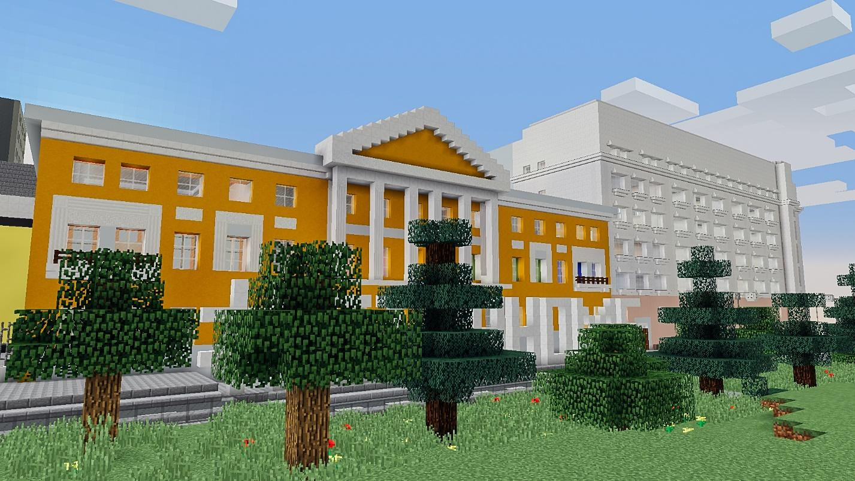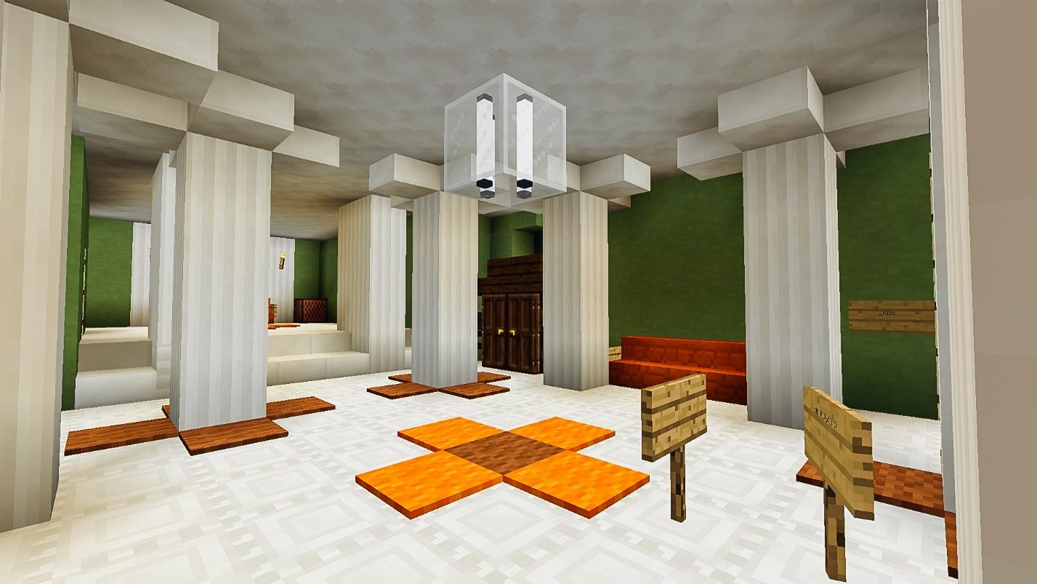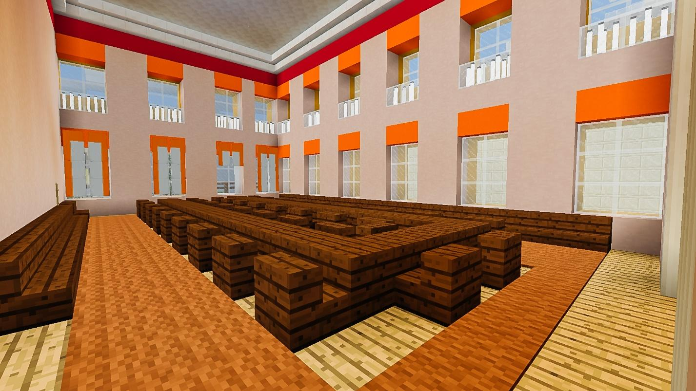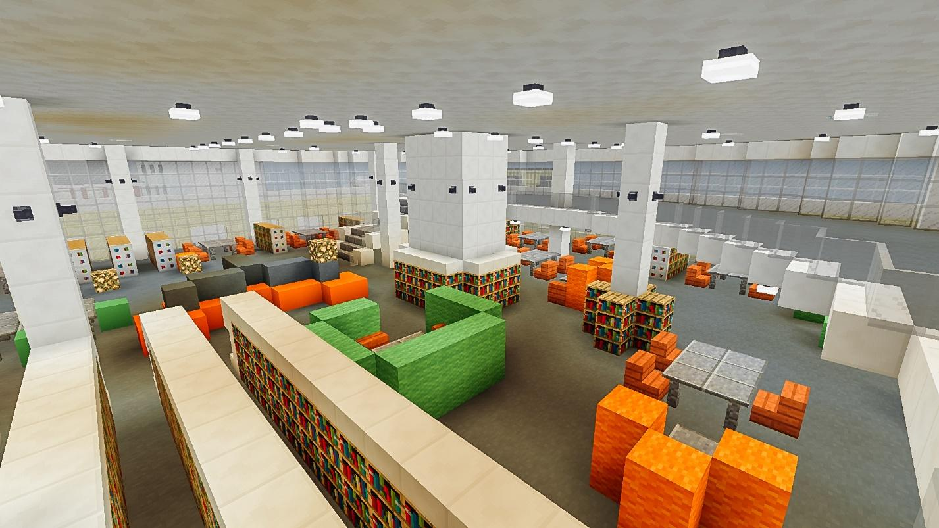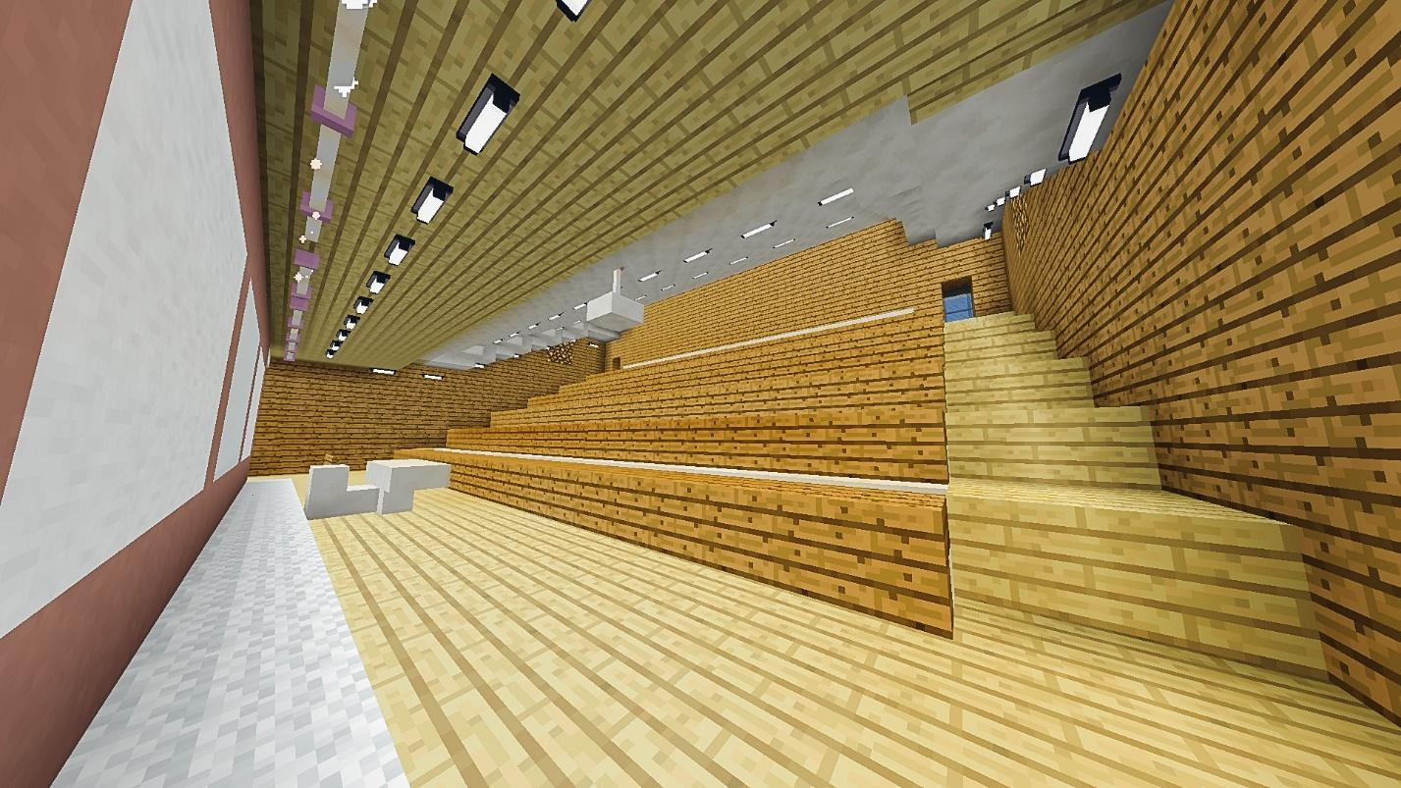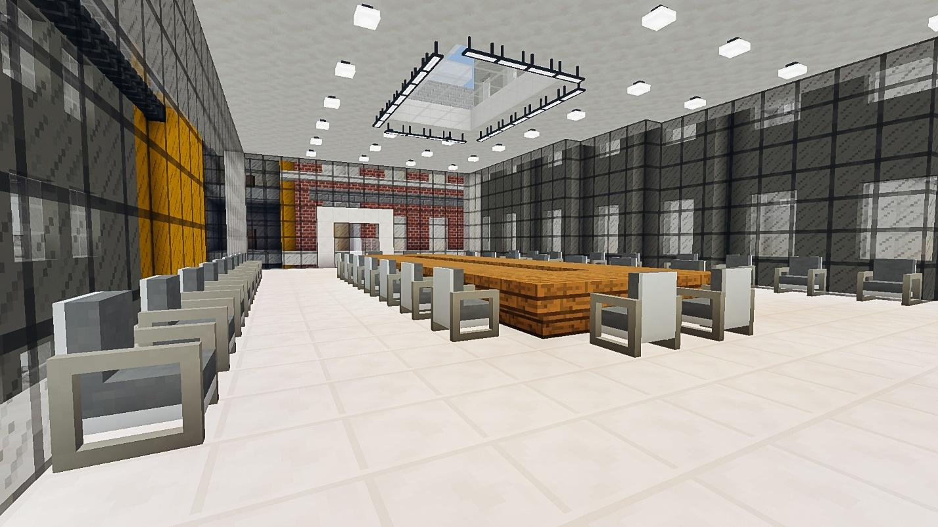

Приложение 2. Пермь в Майнкрафт.

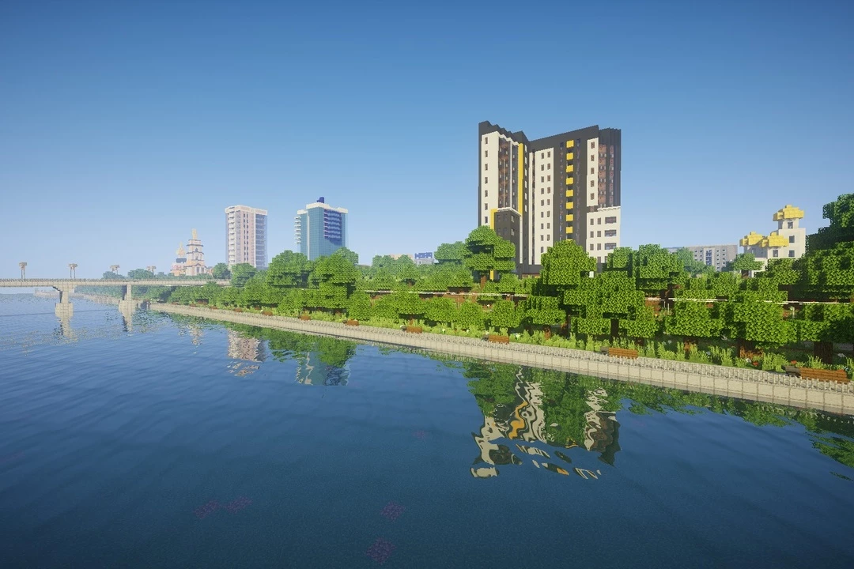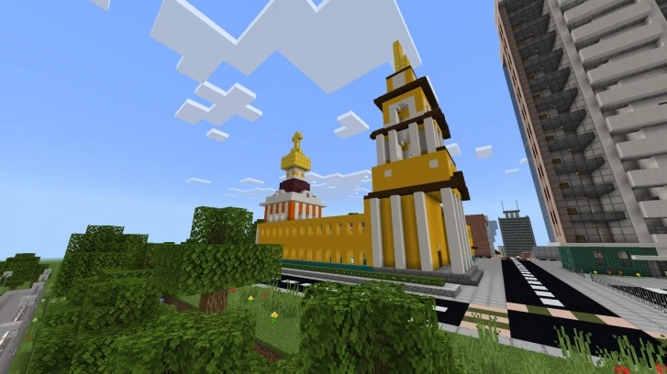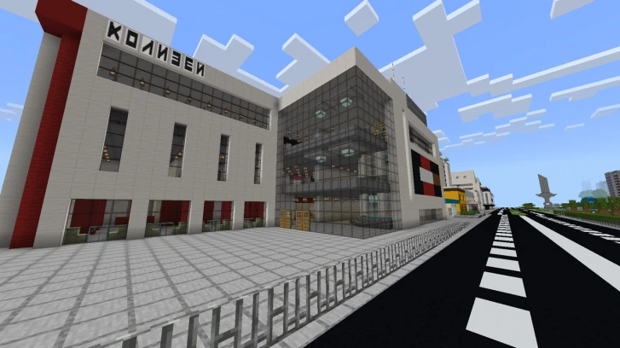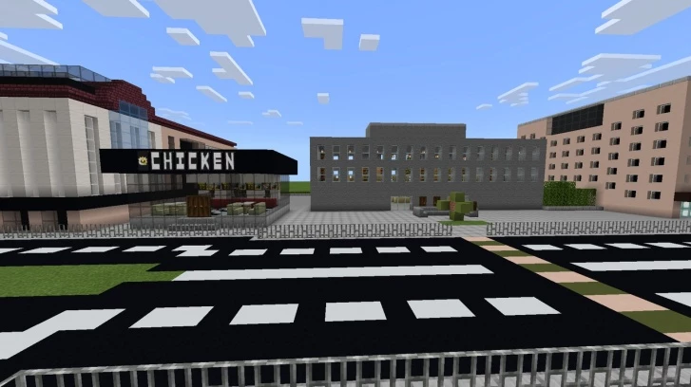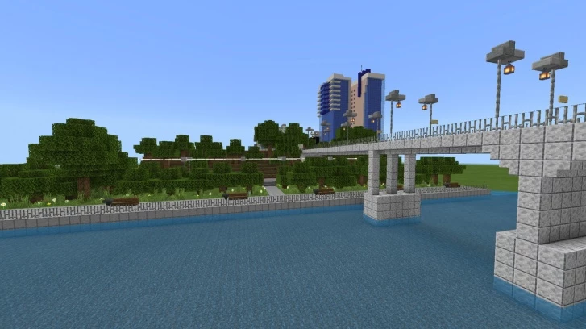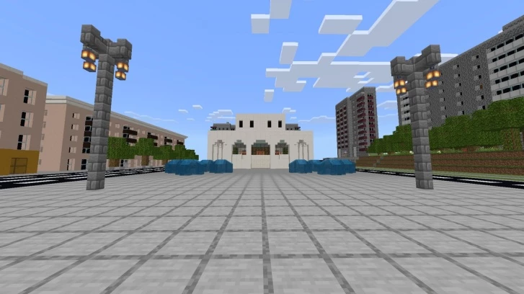

Приложение 3. Основные блоки, использованные при выполнении проекта.

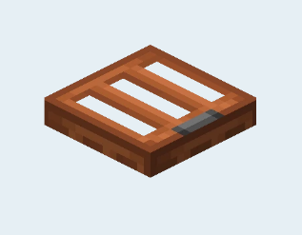 | Акациевый люк
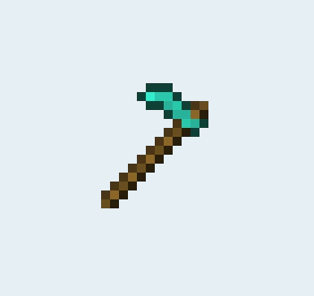 | Алмазная мотыга
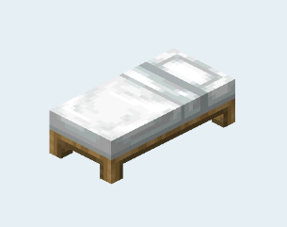 | Белая кровать
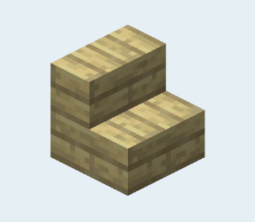 | Березовые ступени
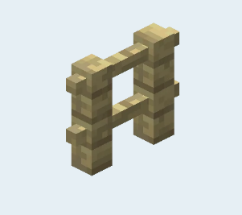 | Березовый забор
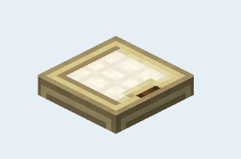 | Березовый люк
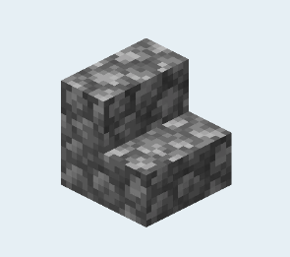 | Булыжниковые ступени
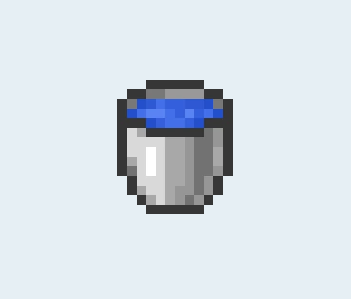 | Ведро воды
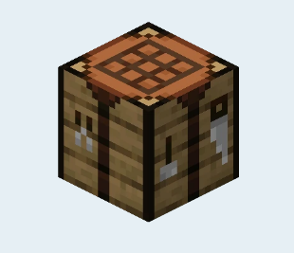 | Верстак
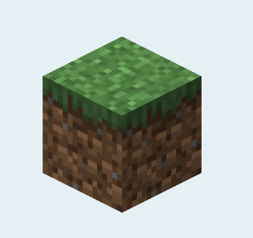 | Дёрн
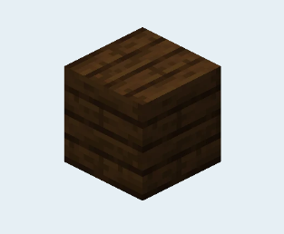 | Доски из темного дуба
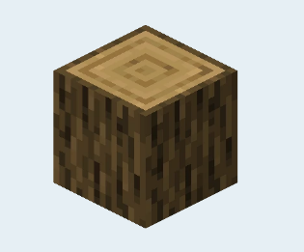 | Дубовая древесина
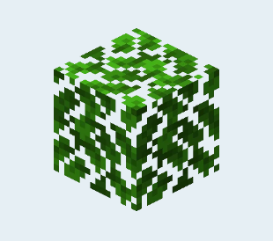 | Дубовая листва
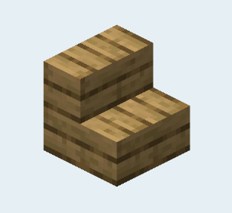 | Дубовые ступени
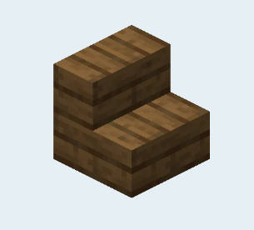 | Еловые ступени
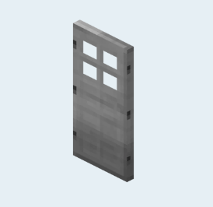 | Железная дверь
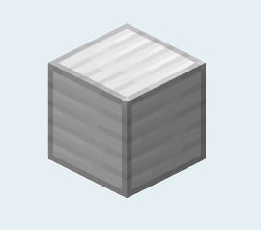 | Железный блок
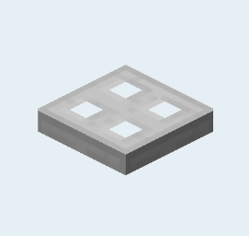 | Железный люк
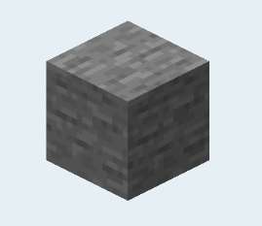 | Камень
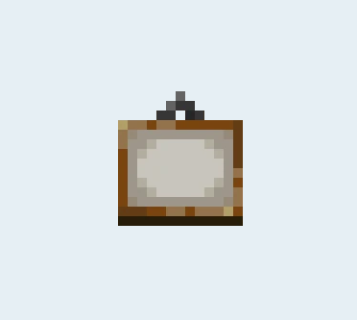 | Картина
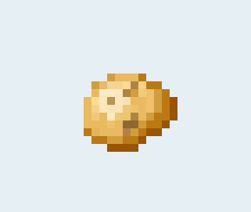 | Картофель
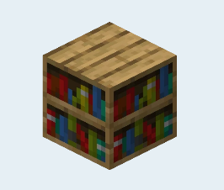 | Книжный шкаф
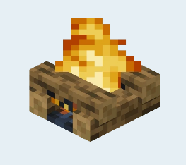 | Костер
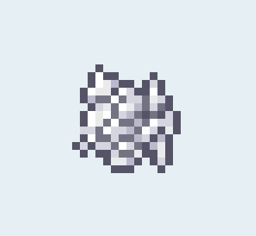 | Костная мука
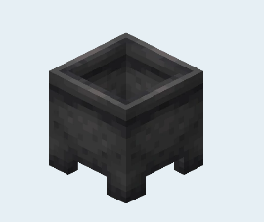 | Котел
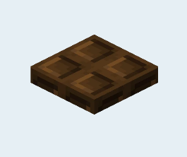 | Люк из темного дуба
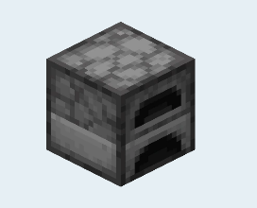 | Печь
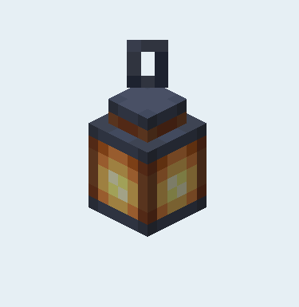 | Подвесной фонарь
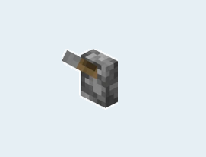 | Рычаг
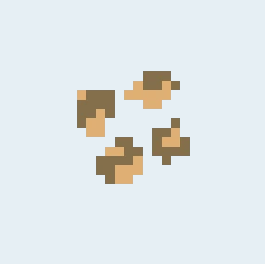 | Семена свеклы
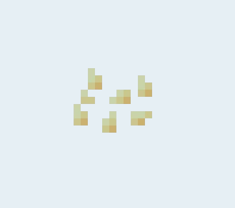 | Семена тыквы
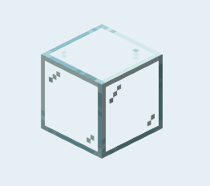 | Стекло
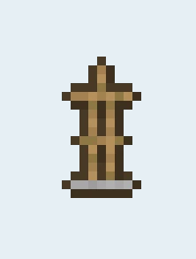 | Стойка для брони
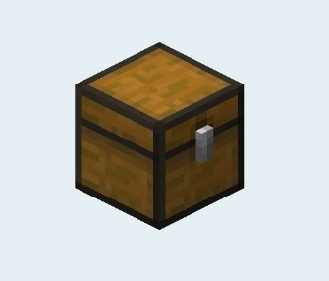 | Сундук
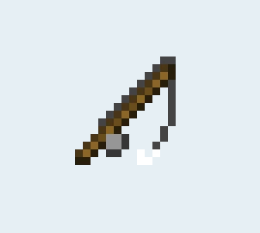 | Удочка
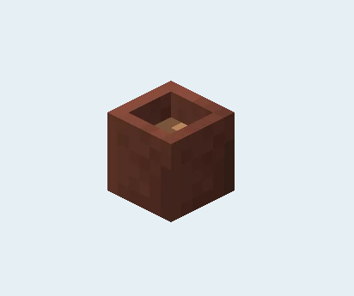 | Цветочный горшок
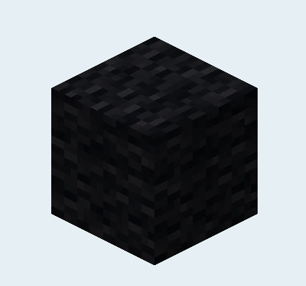 | Черная шерсть

